课程编号 1800440001
得分 | 教师签名 | 批改日期

深 圳 大 学 实 验 报 告

课程名称： 大学物理实验（一）
实验名称： 单摆实验研究
学 院： 数学与统计学院
指导教师： 易多
报告人： 王曦 组号： 20
学号 2021192010 实验地点 家中
实验时间： 2022 年 03 月 23 日
提交时间： 2022 年 03 月 23 日

一、实验目的
用单摆测定当地的重力加速度。

二、实验原理
当单摆角很小时 (α<5°)，单摆的运动为简谐运动，根据单摆周期$T=2π\sqrt{\frac{l}{g}}$可测定g。当摆角较大时，简谐近似失效，需研究摆球运动的非线性。

三、实验仪器：
长约1m的细线一根，毫米刻度尺，小球，手机（装有phyphox软件）

四、实验内容：
4.1 传统单摆实验
测定重力加速度用金属小球，同一单摆进行多次测量取平均值。

4.2 手机摆实验
①将细绳一端固定在竖直墙面上，另一端固定在手机上，让手机面与墙面平行，做成一个摆。
②打开软件，下拉菜单找到mechanics下的Pendulum，让手机偏离平衡位置一个小角度，点击运行按钮，放手后，软件会根据陀螺仪测量的数据自动记录单摆的周期和频率。
③软件设置了几个功能： Results栏目可以反馈单摆的周期和频率； G栏目中可以输入摆长，系统会自动计算重力加速度g； Length栏目中，默认g值为9.81 m/s2，系统会自动计算摆长。
④注意：测量摆长时，应从悬点的位置测量到手机的中心。

4.3探究单摆周期与摆长的关系
在4.2的基础上，多次改变摆长，分别测定重力加速度。

五、数据记录：
组号： ；姓名 王曦
5.1 传统单摆实验
测量次数 | 摆长 (mm) | 50T (s) | T (s) | $g=\frac{4πl}{T^2}$ (m/s²)
1 | 300 | 56.45 | 1.13 | (4*3.142²*0.3)/(1.13²)=9.278
2 | 300 | 54.50 | 1.09 | (4*3.142²*0.3)/(1.09²)=9.971
3 | 300 | 54.90 | 1.10 | (4*3.142²*0.3)/(1.10²)=9.790
4 | 300 | 55.40 | 1.11 | (4*3.142²*0.3)/(1.11²)=9.614
5 | 300 | 55.30 | 1.11 | (4*3.142²*0.3)/(1.11²)=9.614

5.2 手机摆实验
测量次数 | 周期 (s) | 摆长 (cm) | g (m/s²)
1 | 1.33 | 43.5 | 9.72
2 | 1.43 | 43.5 | 9.78
3 | 1.43 | 43.5 | 9.78
4 | 1.35 | 43.5 | 9.74
5 | 1.40 | 43.5 | 9.77

5.3 探究单摆周期与摆长的关系
测量次数 | 摆长 (mm) | 50T (s) | T (s) | $g=\frac{4πl}{T^2}$ (m/s²)
1 | 300 | 56.45 | 1.13 | (4*3.142²*0.3)/(1.13²)=9.278
2 | 260 | 52.20 | 1.04 | (4*3.142²*0.26)/(1.04²)=9.492
3 | 250 | 48.95 | 0.98 | (4*3.142²*0.25)/(0.98²)=10.279
4 | 210 | 44.50 | 0.89 | (4*3.142²*0.21)/(0.98²)=8.635
5 | 130 | 34.90 | 0.70 | (4*3.142²*0.13)/(0.70²)=10.477

六、数据处理
6.1 传统单摆实验
测量次数 | 摆长 (mm) | 50T (s) | T (s) | g (m/s²) | ($T_{i}-T$)² (s²)
1 | 300 | 56.45 | 1.13 | 9.278 | 0.000484
2 | 300 | 54.50 | 1.09 | 9.971 | 0.000324
3 | 300 | 54.90 | 1.10 | 9.790 | 0.000064
4 | 300 | 55.40 | 1.11 | 9.614 | 0.000004
5 | 300 | 55.30 | 1.11 | 9.614 | 0.000004
 |  |  | 平均1.108 |  | 求和0.00088

$$\frac{Δl_{B}}{l}=\frac{1}{300*\sqrt{3}}=0.00192$$
$$ΔT_{A}=\sqrt{\frac{\sum_{1}^{5}{(T_{i}-\overline{T})²}}{5*4}}=0.0066 s$$
$$ΔT_{B}=\frac{0.01}{50*\sqrt{3}}=0.0001154 s$$
$$ΔT=\sqrt{ΔT_{A}²+ΔT_{B}²}=\sqrt{0.006²+0.0001154²}=0.006 s$$
$$\frac{ΔT}{T}=\frac{0.006}{1.108}=0.0054$$
$$\frac{Δg}{g}=\sqrt{(\frac{Δl}{l})²+(2\frac{ΔT}{T})²}=\sqrt{0.00192²+(2*0.0054)^2}=0.0110 s$$
$$Δg=g\frac{Δg}{g}=9.7665*0.0100=0.098 m/s²$$

6.2 手机摆实验
测量次数 | 周期 (s) | 摆长 (mm) | g (m/s²) | ($T_{i}-T$)² (s²)
1 | 1.33 | 435 | 9.72 | 0.003364
2 | 1.43 | 435 | 9.78 | 0.001764
3 | 1.43 | 435 | 9.78 | 0.001764
4 | 1.35 | 435 | 9.74 | 0.001444
5 | 1.40 | 435 | 9.77 | 0.000140
 | 平均1.388 |  |  | 求和0.008476

$$\frac{Δl_{B}}{l}=\frac{1}{435*\sqrt{3}}=0.00133$$
$$ΔT_{A}=\sqrt{\frac{\sum_{1}^{5}{(T_{i}-\overline{T})²}}{5*4}}=0.0205 s$$
$$ΔT_{B}=\frac{0.01}{50*\sqrt{3}}=0.0001154 s$$
$$ΔT=\sqrt{ΔT_{A}²+ΔT_{B}²}=\sqrt{0.0205²+0.0001154²}=0.0205 s$$
$$\frac{ΔT}{T}=\frac{0.0205}{1.388}=0.0148$$
$$\frac{Δg}{g}=\sqrt{(\frac{Δl}{l})²+(2\frac{ΔT}{T})²}=\sqrt{0.00133²+(2*0.0148)^2}=0.0296 s$$
$$Δg=g\frac{Δg}{g}=9.7665*0.0296=0.2890 m/s²$$

6.3 探究单摆周期与摆长的关系
测量次数 | 摆长 (mm) | 50T (s) | T (s) | 理论T (s) (取g=9.8 N/kg) | (T-理论T)² (s²)
1 | 300 | 56.45 | 1.13 | 1.099 | 0.000961
2 | 260 | 52.20 | 1.04 | 1.023 | 0.000289
3 | 250 | 48.95 | 0.98 | 1.003 | 0.000529
4 | 210 | 44.50 | 0.89 | 0.919 | 0.000841
5 | 130 | 34.90 | 0.70 | 0.723 | 0.000529

$$误差平方和={10}^{-3}(961+289+529+841+529)=3.149$$

如下图，红色线为理论值所在曲线，黑色点为实验值对应的点。
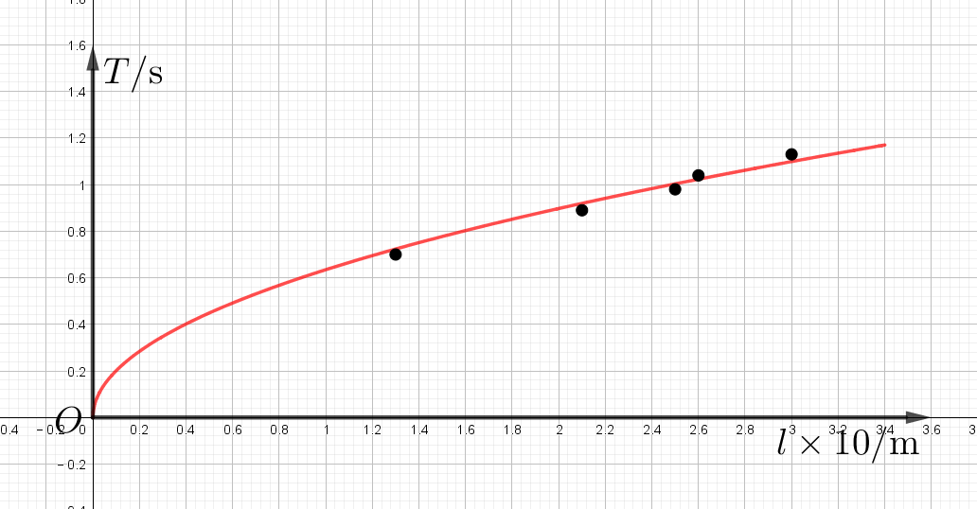

验证周期是否与摆长的平方根成正比：
测量次数 | T (s) | 摆长l (m) | 摆长的平方根 ($m^{1/2}$) | $$\frac{T}{\sqrt{l}}$$
1 | 1.13 | 0.30 | 0.5477 | 2.0632
2 | 1.04 | 0.26 | 0.5099 | 2.0396
3 | 0.98 | 0.25 | 0.5000 | 1.9600
4 | 0.89 | 0.21 | 0.4583 | 1.9420
5 | 0.70 | 0.13 | 0.3606 | 1.9412
结论：在误差范围内，周期是否与摆长的平方根成正比。

七、结果陈述：
7.1 传统单摆实验测得的本地重力加速度约9.79N/kg，实验误差约0.098 m/s².
7.2 手机摆实验测得的本地重力加速度约9.78N/kg，实验误差约0.2890 m/s².
7.3 探究单摆周期与摆长的关系实验验证了周期与摆长的平方根成正比。

八、实验总结与思考题
8.1 本地纬度23.0696度，理论重力加速度为9.78N/kg，传统单摆实验中有一组数据较为接近理论值，其余数据有少许误差；手机摆实验的数据与理论较为接近。

8.2 误差分析，并讨论减少误差的可行方法。
(1)误差分析：①sinθ~θ产生的近似误差；②空气阻力带来的机械能损失；③刻度尺、秒表本身的误差；④实验过程中小球出现转动，或摆到其他平面造成的误差；⑤实验过程中因小球转动，细线绞在一起带来的误差。
(2)减小误差的方法：①在密闭空间内进行实验，减少空气流动对装置的影响；②用弹性较小的细绳，减少小球摆动时拉长细绳造成的误差；③用密度较大的小球，减小空气阻力的影响；④尽量让小球在竖直平面内摆动，减少小球前后摆动造成的误差；⑤手释放小球时应静止释放，不应给小球一个推力；⑥多次测量求平均值；⑦小球摆动的角度不宜大于5°；⑧用累积法减小单摆周期带来的误差；⑨细线足够长，小球半径足够小；⑩减小小球摆动过程中的转动。

8.3 利用phyphox软件的功能设计一个单摆相关的实验。
探究重力加速度与纬度的关系。
实验器材：同手机摆实验。
实验步骤：不同纬度的同学用大小、质量相似的手机和细线分别做手机摆实验，根据phyphos测得的当地重力加速度值和当地纬度，探究重力加速度与纬度的关系。

8.4 细线长误差小的原因：摆长足够大时θ足够小，sinθ~θ的近似误差足够小。

指导教师批阅意见：

成绩评定：

预习  （20分） | 操作及记录  （40分） | 数据处理与结果陈述30分 | 思考题  10分 | 报告整体  印 象 | 总分

